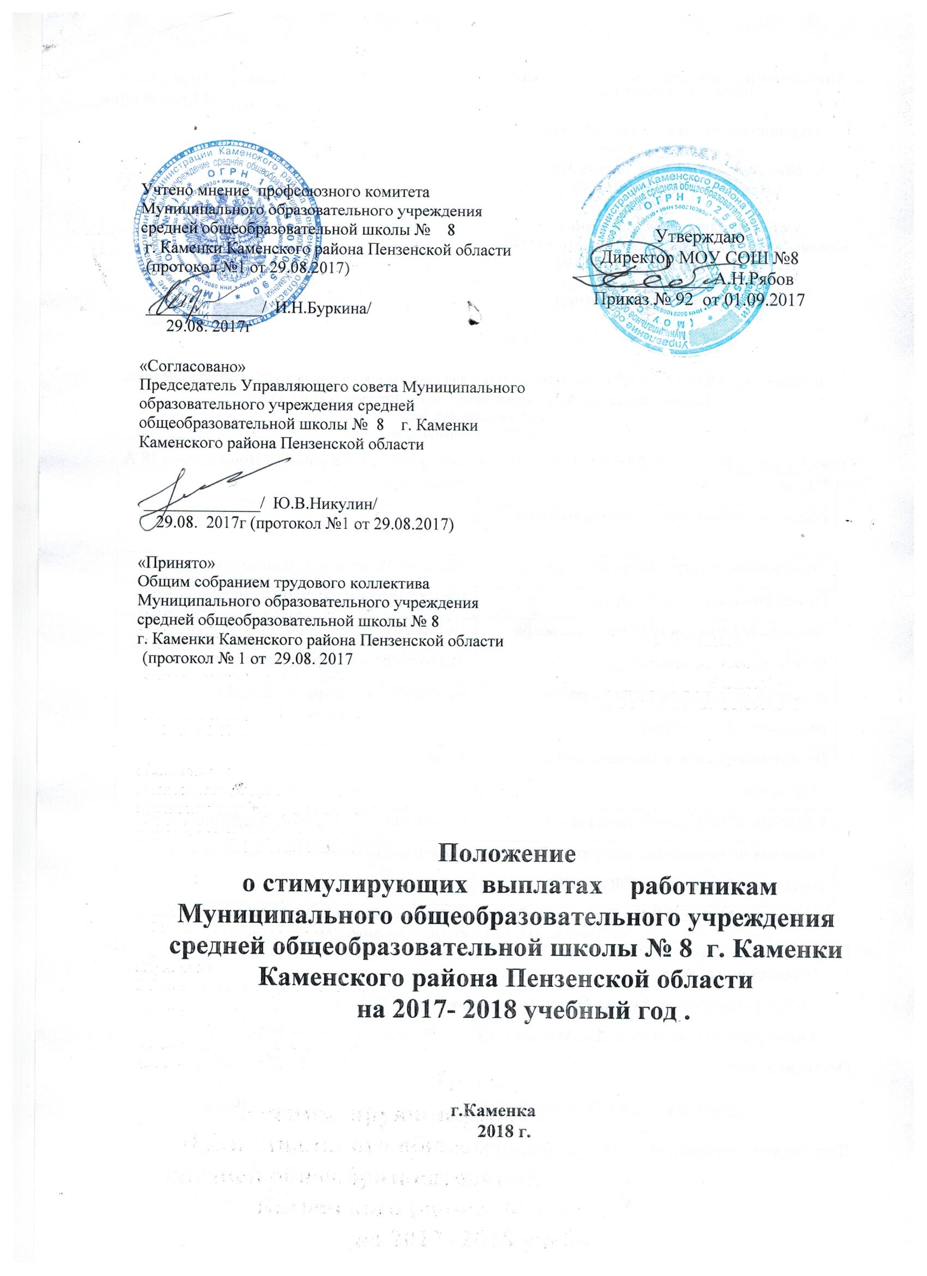

Положение
о стимулирующих выплатах работникам МОУ СОШ № г. Каменки Каменского района Пензенской области на 2017-2018 учебный год

Настоящее положение разработано в соответствии с :
- Трудовым кодексом Российской Федерации;
- Законом Российской Федерации от 29.12 2012г. № 273-ФЗ «Об образовании в РФ»;
- Приказом Министерства Здравоохранения и социального развития РФ от 29 декабря 2007г. № 818 «Об утверждении Перечня видов выплат стимулирующего характера в федеральных бюджетных учреждениях и разъяснения о порядке установления выплат стимулирующего характера в федеральных бюджетных учреждениях» ( с последующими изменениями и дополнениями );
- Законом Пензенской области от 2 ноября 2004г № 166-ЗПО «Об образовании в Пензенской области»( с изменениями );
- Законом Пензенской области от 2 ноября 2004 г. № 674-ЗПО "Об оплате труда работников государственных учреждений, финансируемых из бюджета Пензенской области" (с изменениями от 21 апреля, 20 сентября, 22 декабря 2005 г., 22 мая, 14 ноября 2006 г., 4 сентября, 10 октября, 19 ноября 2007 г., 18 декабря 2008 г.);
- Постановлением Правительства Пензенской области от 30 октября 2008г.
№ 736-пП «Об утверждении Положения о системе оплаты труда работников государственных учреждений образования Пензенской области» ( с изменениями от 31 декабря 2008г,28 января,25 июня 2009г );
Постановлением Правительства Пензенской области о внесении изменений в Положение об оплате труда на основании решения Российской трехсторонней комиссии по урегулированию социально-трудовых отношений от24.12.2014 г.
- Положением об оплате труда работников муниципальных учреждений, финансируемых из бюджета Каменского района Пензенской области, утвержденного решением Собрания представителей Каменского района Пензенской области от 20.02.2009 г. № 388-37/2 «Об оплате труда работников муниципальных учреждений, финансируемых из бюджета Каменского района Пензенской области»,
- Положением о системе оплаты труда работников бюджетных муниципальных учреждений образования Каменского района Пензенской области, утвержденного приказом Управления образования Каменского района Пензенской области от 27.02.2009г. №49 «Об оплате труда работников муниципальных учреждений, финансируемых из бюджета Каменского района Пензенской области».
- Положением о системе оплаты труда работников МОУ СОШ № 8 г.Каменки Каменского района Пензенской области, принятым общим Собранием трудового коллектива (протокол №5 от 28.02.2015), утвержденного приказом директора школы № 40 от 05.03.09г.;
- Уставом МОУ СОШ №. 8 г.Каменки Каменского района Пензенской области, утвержденного Управлением образования приказом №27/01-10 от 06.07.2015 г.

I. Общие положения.

1.1 Положение о системе оплаты труда работников МОУ СОШ № 8 г. Каменки Каменского района Пензенской области, утвержденное приказом директора МОУ СОШ № 40 от 05.03.2009г. ( с изменениями и дополнениями) принято, для реализации приоритетных направлений развития образования, задач модернизации российского образования, повышения качества образовательного и воспитательного процессов, усиления материальной заинтересованности работников школы, закрепления в учреждении высококвалифицированных кадров и ответственности за конечные результаты труда.
1.2. Настоящее Положение о стимулирующих выплатах работникам МОУ СОШ № 8 г. Каменки Каменского района Пензенской области на 2017-2018 учебный год ( далее положение )является локальным актом МОУ СОШ №. ( далее школа ), регулирующим порядок и условия распределения стимулирующих надбавок и выплат работникам школы.
1.3 Работникам школы устанавливаются следующие виды стимулирующих выплат:
- за интенсивность и высокие результаты работы;
- за качество выполняемых работ;
- премиальные выплаты по итогам работы.
- переход на новые образовательные стандарты
- система поддержки талантливых детей
- работу в профильных классах
- сохранение и укрепление здоровья школьников
1.4 Стимулирующие выплаты выплачиваются в виде : ежемесячных выплат, ,единовременных выплат, материальной помощи.
1.5 Стимулирование работников школы осуществляется за счет средств фонда стимулирования труда школы, который образуется за счет разницы между фондом оплаты труда и базовой частью фонда оплаты труда.
1.6 Конкретный размер выплат стимулирующего характера определяется как в процентах к окладу (ставке ) без учета повышающих коэффициентов, так и в абсолютной сумме.
1.7. Для распределения стимулирующих выплат работникам школы создается комиссия, с обязательным включением в неё представителя профсоюзной организации и органа, обеспечивающего государственно-общественный характер управления школы – Управляющего совета школы. Состав и положение о комиссии утверждается приказом директора школы.
1.8 Стимулирующие выплаты выплачиваются по приказу директора школы на основании протокола заседания комиссии .
1.9 Руководителю школы виды, условия, размеры и порядок установления выплат стимулирующего характера определяются по решению Учредителя - Управления образования администрации Каменского района Пензенской области в пределах стимулирующего фонда оплаты труда.
1.10.Стимулирующие выплаты выплачиваются по итогам работы за месяц (по представлению директора школы) на основании решения комиссии по приказу директора школы.
  - 1.Исходя из имеющихся ежемесячных средств стимулирующей части фонда оплаты труда, определяется цена 1 балла и сумма стимулирующей выплаты для каждого работника индивидуально. Данные самоанализа подаются в комиссию до 20 числа каждого месяца . Результаты решения комиссии оформляются протоколом и передаются руководителю МОУ СОШ №8 для утверждения к 20-му числу каждого месяца. Директор школы издает приказ о выплате стимулирующих выплат к 20 числу каждого месяца .
Критерии оценки деятельности работников МОУ СОШ №8 г.Каменки для установления стимулирующих выплат по окончании каждого месяца в Приложении №1.
1.12. Единовременные премирование устанавливаются за счет достижения высоких результатов деятельности по следующим основным показателям не более 100 % от базового оклада( ставки )без учета повышающих коэффициентов.
- работникам за получение отраслевых, ведомственных и правительственных наград
- выполнение больших объёмов работ в кратчайшие сроки с высокими результатами
- выполнение особо важных заданий, срочных и непредвиденных работ
- проявление творческой инициативы, самостоятельности и ответственного отношения к должностным обязанностям
- ведение документации школьной столовой, документации льготников на бесплатное питание
Единовременное премирование работников осуществляется на основании приказа директора школы, в котором указывается конкретный размер этой выплаты. При наличии у работника школы не снятого в установленной форме дисциплинарного взыскания, предусмотренные настоящим разделом премии не устанавливаются.
При установлении стимулирующей выплаты, а также в течении учебного года директор школы имеет право отменить выплаты стимулирующего характера или уменьшить её размер при :
- нарушении Трудового Кодекса РФ
- нарушение статей Закона «Об образовании в РФ» в том числе в части Всеобуча,Устава МОУ СОШ №8 г.Каменки
- нарушение условий безопасности образовательного процесса
- нарушение исполнительной дисциплины ( несвоевременное выполнение приказов,поручений, распоряжения администрации школы, отчётов, оформление документов)
- при наличии обоснованных жалоб родителей
- при отсутствии средств в фонде стимулирования

1.13. Материальная помощь работникам школы.
Работникам школы может быть выплачена материальная помощь с целью обеспечения социальных гарантий и , как правило, является компенсационной выплатой в чрезвычайных ситуациях. Материальная помощь работникам школы устанавливаются в процентном отношении от базового оклада (ставки)
- в связи с юбилейной датой (50, 55, 60 лет) в размере 100% от базового оклада ( ставки ) без учета повышающих коэффициентов;
- в целях социальной поддержки работников может выплачиваться материальная помощь на лечение 50% от базового оклада без учета повышающих коэффициентов;
- в связи со смертью близких родственников 100% от базового оклада ( ставки)без учета повышающих коэффициентов.

ПРИЛОЖЕНИЕ 1
к Положению о стимулирующих выплатах
МОУ СОШ №8 г.Каменки
 | - За опубликование работ в научно – педагогической литературе, педагогических изданиях,  - за разработку ,учебных, социальных проектов.  - проведение открытых уроков на уровне школы  на уровне района  на уровне региона  - наличие сайта у педагога  - работа с электронным журналов | Документация,  статьи  портфолио | 2  4  0,5  2  5  2  0,5 | 16
 | Реализация программы «Одаренные дети» и « Плана профильного обучения»  2.1.проектная деятельность, участие в предметных олимпиадах;  а)школьный уровень – проектная деятельность  в) районный уровень-участие, подготовка к олимпиаде  г)районный уровень – первое место  призовое место (2-3)  г)региональный уровень – участие, подготовка к олимпиаде  д) региональный уровень – призовое место  е)осуществления контроля достижений учащихся  2.2.научно – исследовательская деятельность («Старт в науку» «Кикинский форум».  а)школьный уровень –участие, подготовка  в) районный уровень-участие  г)районный уровень – 1-3 место  г)региональный уровень - участие  д) региональный уровень – призовое место  2.3.конкурсы, спортивные соревнования, конференции;  в) районный уровень-участие  г)районный уровень – призовое место  д)победитель районный уровень  г)региональный уровень - участие  д) региональный уровень – призовое место  е)интернет форумы, интернет- конкурсы,,проведение конкурсов»Олимпус»Ю»Кенгуру»,»Медвежонок»  проведение предметных недель | Дипломы  Грамоты  Благодарственные письма  Дипломы  Грамоты  Благодарственные письма  Дипломы  Грамоты  Благодарственные письма  грамоты | 0,25  1  2,5  1,5  2  5  1  0,5  0,5  1,5  0,5  2,5  0,5  1  1,5  2  5  1 | 13,25  5,5  11
 | -За участие в конкурсе «Учитель года». «Лучший классный руководитель», «Лучший учитель физкультуры» в грантах в рамках ПНПО,в коллективных педагогических проектах («команда вокруг класса»,интегрированные курсы, «виртуальный класс»)  - За участие в районном конкурсе  -За призовое место на уровне района  -за призовое место на уровне региона  - на федеральном уровнен | Грамоты  за участие,  за призовые места | 1,5  3  5  7 | 16,5
 | Работа с детьми из социально – неблагополучных семей, реализация мероприятий, обеспечивающих взаимодействие с родителями обучающихся | Дневники психолого – педагогических наблюдений | 1 | 1
 | Создание элементов образовательной инфраструктуры (оформление кабинета, школьной территории (клумбы) ,рекреаций предметной направленности | школьная комиссия | 0,25 | 0,25
 | 1.За большую воспитательную работу (активное проведение классных часов, родительских праздников, привлечение родителей к активной жизни детей класса, школы путем проведения мероприятий  2.Участие в региональных конкурсах и Всероссийских конкурсах воспитательного характера  3.Призовое место в региональных конкурсах и Всероссийских конкурсах воспитательного характера  4.Проведение оздоровительной и спортивной деятельности  5.Проведение открытых классных часов на уровне района,  области | грамоты  дипломы | 1  1  3  1  1  3 | 10

ПРИЛОЖЕНИЕ №2
К Положению
«О стимулирующих выплатах
работникам МОУ СОШ №8 г.Каменки»

4.ИНСТРУМЕНТЫ КОМПЕНСАЦИОННЫХ ВЫПЛАТ И ДОПЛАТ РАБОТНИКАМ МОУ СОШ №8

№  пп | Надбавки и доплаты | Размер выплат от  ставки, оклад
 | Учителям за классное руководство от фактического количества детей  - 1-4 классов  - 5-11 классов | до 50 %  до 60 %
 | Учителям 1-4 классов за проверку тетрадей от фактической нагрузки и фактического количества детей ( в классах наполняемостью меньше нормативной пропорционально количеству обучающихся) | 20 %
 | Учителям за проверку письменных работ фактической нагрузки и фактического количества детей ( в классах наполняемостью меньше нормативной пропорционально количеству обучающихся)  - по русскому языку и литературе  - по ин.языку, математике  - по биологии, естествознанию  - по химии, физике | 25 %  20%  15%  17%
 | Учителям за заведование учебными кабинетами:  не имеющим лабораторию –  с лабораторией - | 5%  25%
 | Учителям за руководство школьными методическими объединениями :  - районными методическими объединениями | 10 %  15 %
 | Учителям за заведование учебно-опытными участками, теплицей | 7 %
 | Учителям за исполнение обязанностей мастера учебных мастерских (заведование учебными мастерскими) в школе | 20 %
 | За работу профилактику компьютеров, сайтов учителю информатики | 50%
 | За работу , электронной почтой, кадровую работу, работу с военнообязанными делопроизводителю школы | 80%
 | Педагогическим работникам за организацию физкультурно-оздоровительной и спортивно – массовой работы в школе:  секции по школе: лыжная подготовка,тяжелая атлетика,ритмика, волейбол, аэробика, баскетбол, легкая атлетика,шахматы, мини-футбол | 100%
 | Библиотекарю за работу с библиотечным фондом | 75%
 | За организацию социальной работы, учет количества питающихся детей, контроль за льготниками | 70%
 | За большой объём работы оздоровительной направленности, по охране труда, проведение культурно-массовых мероприятий среди работников МОУ СОШ №8 учителю математики | 25%
 | За работу в профильных классах:  Работа в 1 профиле  Работа в двух профилях | 10%  15%
- За проведение дополнительных занятий в физико-математическом профиле 10-х и

11-х классов, исходя из фактической нагрузки и количества обучающихся (в классах с наполняемостью меньше нормативной пропорционально кол-ву обучающихся) установить доплату от базового оклада нижеследующим учителям с включением в тарификацию:
- Майоровой Н.П. (история и обществознание 10 кл.) – 65,57%
- Зитева В.М. (физика 11 кл.) – 65,57%
- Буркина И.Н. (математика 11 кл.) – 65,57%
- Шашкова И.В. (русский язык, литература 10 кл.) – 65,57%
- Подушкина Т.Н. (химия 11 кл.) – 18,74%
- Борисова Н.Н. (биология 10-11 кл.) – 18,74%
- Андреева Г.П. (математика 10 кл.) – 74,94%
- Фомина О.Ю. (физическая культура 10-11 кл.) – 36,47%
- Наумова И.В. (английский язык 10 кл.) – 56,20%
- Волкова Г.А. (информатика 10кл.)- 28,10%
- Айкашевой О.Н..(история, обществознание)- 45,59%
- Чистяковой С.П. ( математика 10-11 кл.) – 74,94%
- Кибиткина О.В. –( русский язык, литература 10 кл.) -15,96%

 | За проверку письменных работ в группах физико-математическом профиле 10-х и 11-х классов, исходя из фактической нагрузки и количества обучающихся (в классах с наполняемостью меньше нормативной пропорционально кол-ву обучающихся) установить доплату от базового оклада нижеследующим учителям с включением в тарификацию:  - Зитева В.М. (физика 11 кл.) – 11,89%  - Буркина И.Н. (математика 11 кл.) – 1,48%  - Волкова Г.А. ( физика - 10 кл.) – 1,48%  - Андреевой Г.П.. ( математика 10 кл.) – 4,67%  - Чистякова С.П. (математика 10 - 11 кл.) – 6,5% | 10%
 | За введение внеурочной деятельности при введении ФГОС НОО и ФГОС основной школы:  в классах с нормативной наполняемостью-  в классах с наполняемостью меньше нормативной - | 10%  20%  40%  100%
 | Учителю русского языка и литературы за работу методического совета, координацию работы школьных методических объединений | 25%
 | Дворнику за выполнение обязанностей электрика, столярные работы | 80%
 | За погрузо - разгрузочные работы завхозу школы | 78%
 | Водителю школьного автобуса за обслуживание транспортного средства | 25%
 | За контроль и руководство профильного обучения по индивидуальным учебным планам заместителю директора по УВР | 50%
 | За ремонт компьютерной техники | 85%
 | За педагогическое сопровождение одаренных детей:  5-9 класс за одного ребенка  10-11 класс за одного ребенка | 4,12%  4,32%
 | За выполнение обязанностей психолога, работу по программе «Доступная среда» учителю начальных классов | 30%
 | За выполнение обязанностей лаборанта:  Учителю физики –  Учителю химии –  Учителю биологии –  Социальному педагогу- | 15%  10%  10%  10%

5.ДОПЛАТЫ ЗА СОВМЕЩЕНИЕ И РАСШИРЕНИЕ ЗОНЫ ОБСЛУЖИВАНИЯ
 | За совмещение обязанностей рабочего по обслуживанию зданий и сооружений завхозу школы | 48%
 | За работу по озеленению школы учителю начальных классов | 20%
 | Водителю автобуса за выполнение большого объёма работ в кратчайшие сроки, выполнения обязанностей слесаря по ремонту автобуса, за сложность и напряженность труда, связанная с перевозкой детей в образовательные учреждения от базового оклада (ставки) | 150%
 | За увеличение объема работ дворнику за выполнение обязанностей электрика, столярные работы | 118,6%
 | За ремонт и обслуживание компьютеров школы, мультимедийных установок, интерактивных досок рабочему по обслуживанию зданий и сооружений | 85%

